**Tørke og Flom Ekstremer på Amazonas-elven og i Nordøst-Brasil, 1790–2016**

**Av Espen Andre Røinaas, Lektor**

**Amazonas er kjent for sin frodige regnskog og det rike biologiske mangfoldet. Men denne regionen har også opplevd ekstreme værforhold som tørke og flom. I perioden 1790-1900 var det flere bemerkelsesverdige hendelser som påvirket både mennesker og miljø. Basert på historiske observasjoner og tre-ringestimater fra 1900-tallet, indikerer det at de nylige avvikene i høy- og lavstrømning i Amazonas-elven ikke har overskredet den naturlige variasjonen av nedbør og strømning som ble observert i løpet av det nittende århundre.**

**Tørke og Flom: En Del av Amazonas’ Historie**

**Forskning indikerer at Amazonas-elven har opplevd betydelige klimatiske svingninger, inkludert alvorlige tørkeperioder og ekstreme flommer, som varierer mellom sesongmessige høy- og lavvannsstrømmer. Disse endringene i nedbør og vannføring er et resultat av naturlige hav-atmosfæriske variasjoner, og i nyere tid, sannsynligvis også på grunn av avskoging innenfor Amazonas-elvens avløpsbasseng.**

**I 1865 gjennomgikk Amazonas-regionen en av de mest intense tørkeperiodene i sin historie, ofte referert til som “Den glemte tørken”. Denne tørken var så ekstrem at den førte til den laveste registrerte nedbørsmengden i det østlige Amazonas fra 1790 til 2016, som er rekonstruert ved hjelp av** **tre-ringdata.**

**Denne tørken ser ut til å ha ført til noen av de laveste strømnivåene observert på Amazonas-elven i løpet av den historiske perioden. Dette er basert på førstehåndsbeskrivelser fra forskere som Louis Agassiz og hans brasilianske kollega João Martins da Silva Coutinho.**

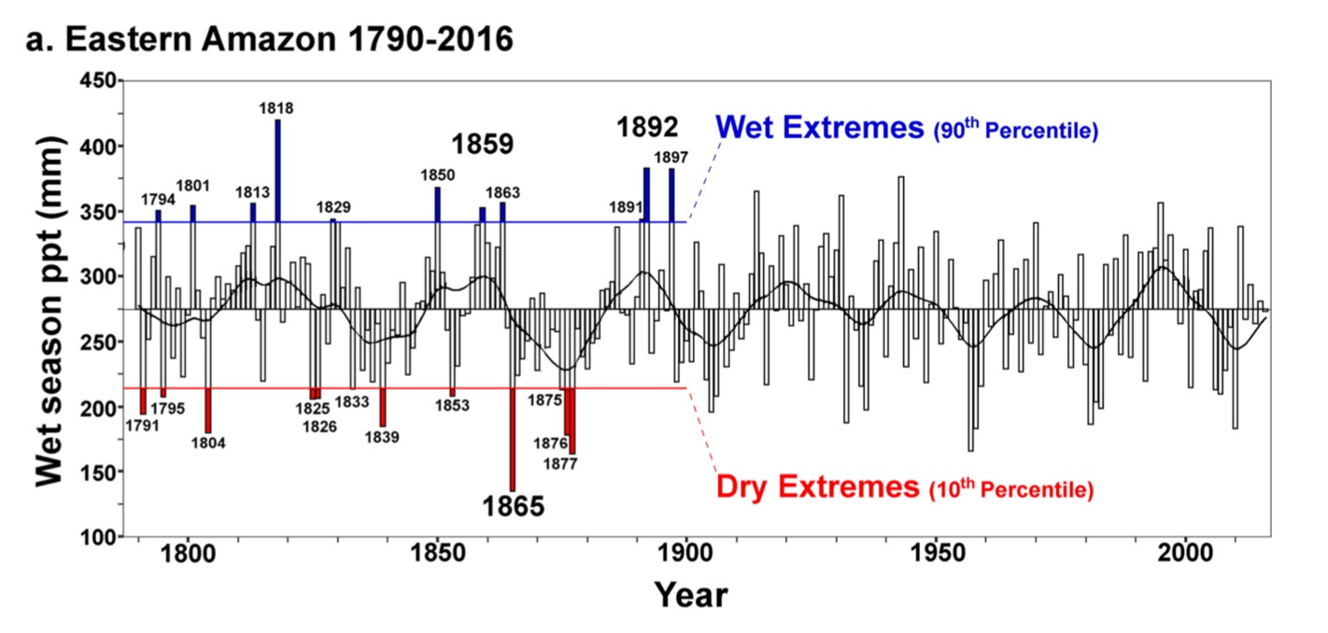 **Variasjon i nedbørsesongen for det østlige Amazonas, rekonstruert ved hjelp av tre-ringdata, er plottet for perioden 1790–2016. Dette inkluderer også den multidekadale bølgeformen. De øvre og nedre 10. persentil tersklene, som representerer verdiene under hvilke henholdsvis 10% og 90% av observasjonene faller, er beregnet for perioden 1790–1900 og er uthevet på plottet. De mest ekstreme tørre og våte årene i dette tidsintervallet er også angitt. Persentil terskler brukes ofte i statistikk for å vise observasjon som skiller seg ut innenfor en datamengde For eksempel, viser 10. persentil terskel verdien under hvilken 10% av observasjonene kan bli funnet.**

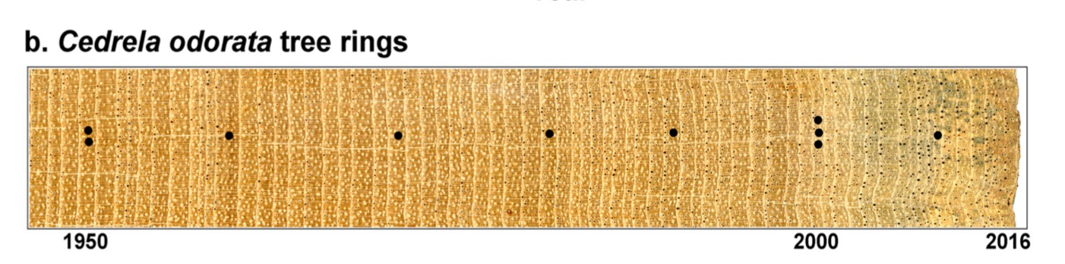

**C. odorata-treringene, illustrert fra 1947 til 2016 (prøve RPB45A; årringer er orientert vertikalt; tiår er markert med sort dot)**

**På den andre enden av skalaen finner vi ekstreme våte perioder og flommer, som er dokumentert gjennom historiske observasjoner og tre-ringdata. Dette inkluderer den totale oversvømmelsen av “First Street” i Santarem, Brasil, i 1859, og overtoppingen av Bittencourt-broen i Manaus, Brasil, i 1892.**

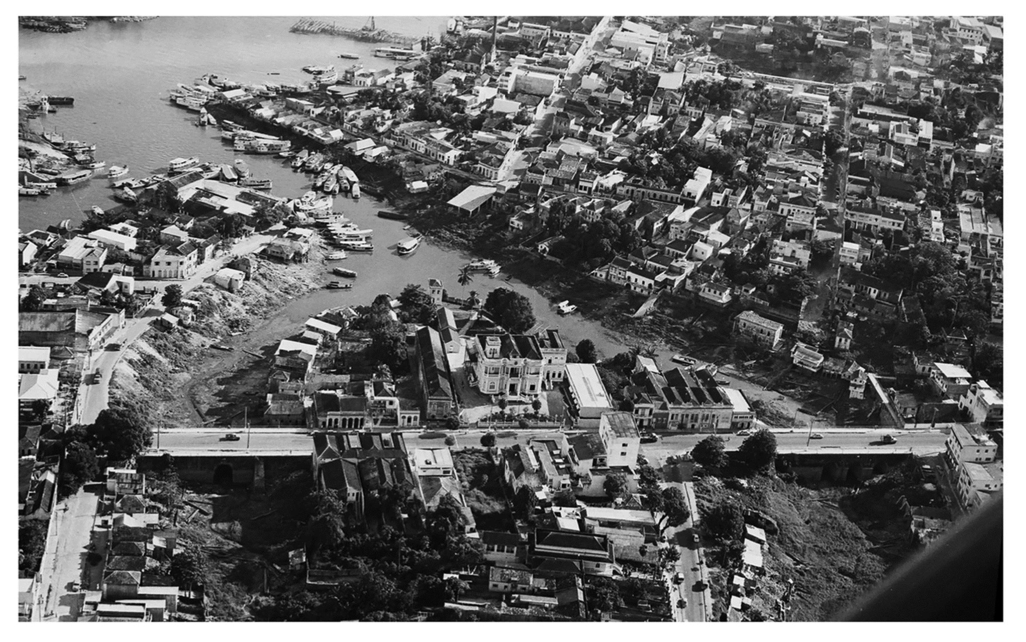

**Flyfoto av murbroene over Bittencourt (til venstre) og Manaus (til høyre) elvene i Manaus (udatert bilde, men omtrent 1970). Begge bruene ble bygget i 1896 for å erstatte de to trebroene som ble skadet i flommen i 1892. Begge elvkanalene ble fylt igjen i 2006. Vannstanden vist her vil samsvare med vannstanden i Rio Negro og Amazonas-elven i mange kilometer opp og nedstrøms fra Manaus.**

**I løpet av de siste 40 årene har det vært en økning i frekvensen av flommer og alvorlige tørker på Amazonas-elven. Av de tolv største flommene registrert i løpet av de siste 121 årene ved Manaus, som ligger ved Negro-elven, en biflod til Amazonas-elven, har åtte av dem funnet sted i løpet av de siste 14 årene. Selv om naturlige klimavariasjoner er den primære årsaken til disse ekstreme hendelsene, kan avskoging og klimaendringer også ha bidratt til deres økende hyppighet.**

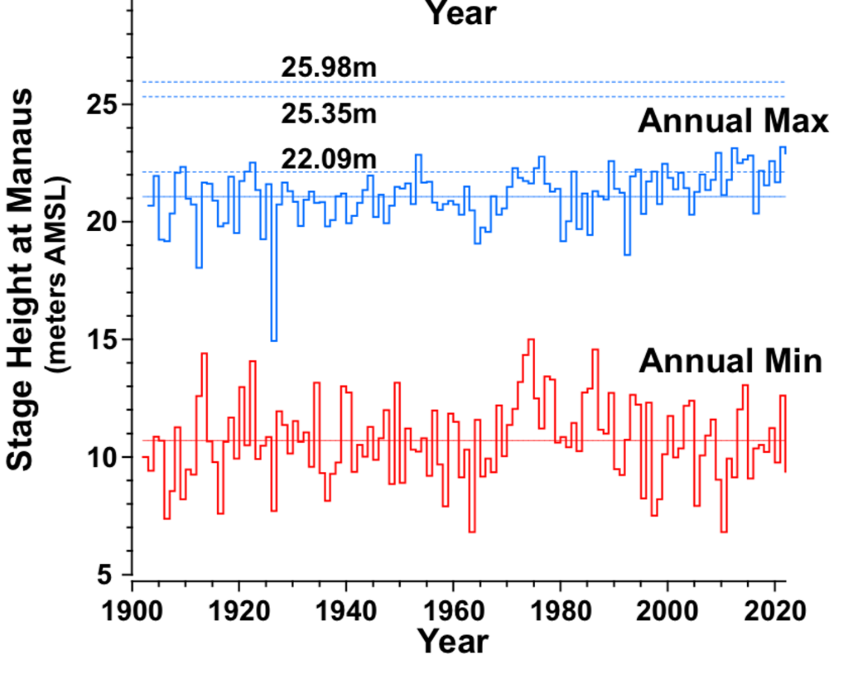

**Årlige høyeste og laveste vannstander for Rio Negro ved Manaus, fremstilt ved hjelp av instrumentelle målinger fra perioden 1903 til 2022. Dette inkluderer også estimerte flomhøyder for de store flommene i 1859 og 1860, som er representert med stiplede linjer.**

**Årsakene til tørke og flom i Amazonas**

**Når vi studerer variasjonene i nedbørsesongen i det østlige Amazonas, som viser et tydelig syklisk mønster, blir det klart at det er naturen selv som er hoveddrivkraften bak skiftet mellom flom- og tørkeperioder. Det er imidlertid mange reportasjer som feilaktig hevder at Amazonas er på randen av et vippepunkt.**

**Nedbør i Amazonas er hovedsakelig forårsaket av den intertropiske konvergenssonen (ITCZ). Denne sonen dannes av passatvindene på den nordlige og sørlige halvkule mot ekvator, og bøyes vestover på grunn av jordens rotasjon. ITCZ er det kraftigste nedbørsområdet på kloden, med over 200 regndager i året.**

**Solens bevegelse mellom vendekretsene flytter ITCZ, og dermed også nedbøren, noe som fører til regntid i det nordlige Brasil/Amazonas fra november til mars. Dette mønsteret gir variasjon mellom flom og tørke. Dagens tørke er velkjent, og den mest ekstreme varianten er lokalt kjent som ‘secas’.**

**Andre studier viser at solens presesjonssyklus (Milankovic, 22 000 år) påvirker posisjonen til ITCZ med dramatiske konsekvenser. For 7000 år siden bidro dette til at Sahara var et steppelandskap med rikt dyreliv. Den nå mye mindre Tsjadsjøen var blant verdens største i utbredelse. Geologiske lag viser at på den tiden var også de største delene av Amazonas steppeland og ikke regnskog. Naturen og ITCZ kan både redusere og gjenopprette regnskog - og ørken. Hva som er best for kloden kan diskuteres.**

**I området mot Ecuador har det blitt funnet gjentatte og til dels brå overganger de siste 93 000 årene. Disse overgangene har i perioder gjenspeilet sykliske variasjoner i Atlanterhavsstrømmen, som varierer omtrent hvert 60. år. Den variable fuktigheten i den atlantiske monsunen påvirker forholdene i Amazonas helt vest til Andesfjellene.**

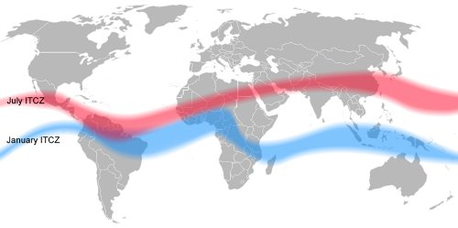

**Relativ posisjon til ITCZ for somrene på den nordlige (juli) og den sørlige (januar) halvkule. Intertropiske konvergenssonen (ITCZ), er et lavtrykksbånd som sirkler rundt ekvator, som er assosiert med kraftig nedbør. Når det gjelder Amazonas, bringer den fuktighet inn i bassenget fra den atlantiske havoverflaten. På den nordlige halvkule (boreal) sommeren (juni/juli/aug) beveger ITCZ nordover til området med mest intens oppvarming, dette fratar Amazonas nedbør. På den sørlige halvkule (austral) sommeren (des/jan/feb) blir ITCZ trukket sørover igjen, og tar regnet med seg.**

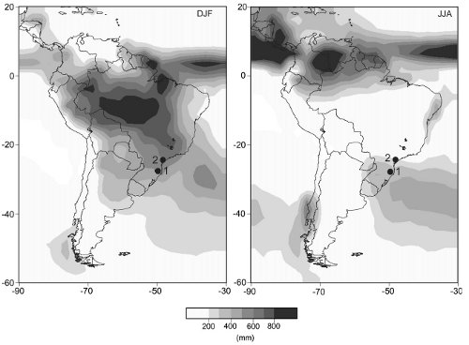

**Denne årlige migrasjonen av ITCZ, når den følger solen, fører til det typiske sesongmessige nedbørsmønsteret i Amazonas vi ser over. Langsiktig gjennomsnittlig (1979–2000) sesongmessige nedbørsmengder i millimeter for desember–februar (venstre) og juni–august (høyre).**

**Det er velkjent at de store klimamodellene som forskerne refererer til, beregner ITCZ dårlig. Forskere har målt en nedgang i luftfuktigheten i Amazonas på 15-20 %. Dette skal redusere vanndampens lokale drivhuseffekt ifølge hypotesen til IPCC (FN`s klimapanel). Dette stemmer dårlig overens med dagens tørke. Dagens varme kommer hovedsakelig fra en kraftig El Niño.**

**ENSO-syklusen, som inkluderer La Nina og El Nino, er en viktig del av sesongvariasjonene. Disse fenomenene har betydelige effekter på klimaet, spesielt i regioner som Amazonas.**

**El Nino er kjent for å ofte bringe tørke. Dette skyldes at den varme havoverflaten i det østlige tropiske Stillehavet trekker regn indusert av Walker-sirkulasjonen mot Stillehavet, noe som resulterer i at Amazonas tørker ut. Uten fuktighet og fordampende kjøling ved overflaten, varmes landet opp mer enn normalt, noe som forsterker tørkeeffekten. På den annen side, under La Nina, opplever Amazonas vanligvis høyere nedbør enn gjennomsnittet og kjøligere overflatetemperaturer.**

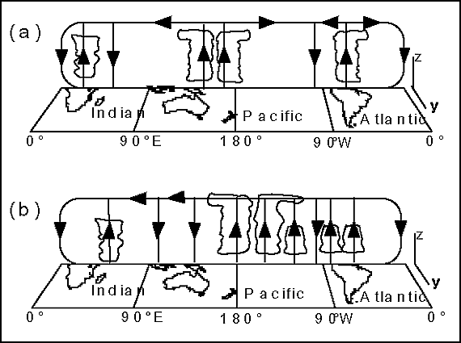

**Endringer i Walker-sirkulasjonen over (a) La Nina- og (b) El Nino-perioder. Under La Nina opplever Amazonas-regionen mer nedbør enn gjennomsnittet. Under El Nino skifter hovedkonveksjonssenteret til det sentrale Stillehavet, konveksjon over Amazonas svekkes, og nedbørsummen faller under gjennomsnittet. Fra Foley 2002. Dette er en noe forenklet versjon av situasjonen, for eksempel er deler av det sørlige Amazonas tørrere enn normalt i både La Nina- og El Nino-fasen.**

**Den mest ekstreme tørken de siste århundrene skjedde fra januar 1877 til 1878, en periode med en kraftig El Niño. Denne tørken forårsaket antagelig mellom 20 og 60 millioner dødsfall globalt, inkludert rundt 500 000 mennesker i det nordøstlige Brasil. Dagens situasjon i det nordlige Brasil, inkludert Amazonas, er utfordrende, men langt fra så dramatisk som den gangen.**

**Naturlige, periodiske variasjoner er hovedforklaringen på tørke og flom i Amazonas. For at hjelpetiltak skal ha effekt, må man ta hensyn til disse naturlige forholdene og avhjelpe den lokale nøden som har oppstått.**

**Dagens tørke**

**Den pågående (2023-2024) tørken i Amazonas har store konsekvenser for områder som er rammet.**

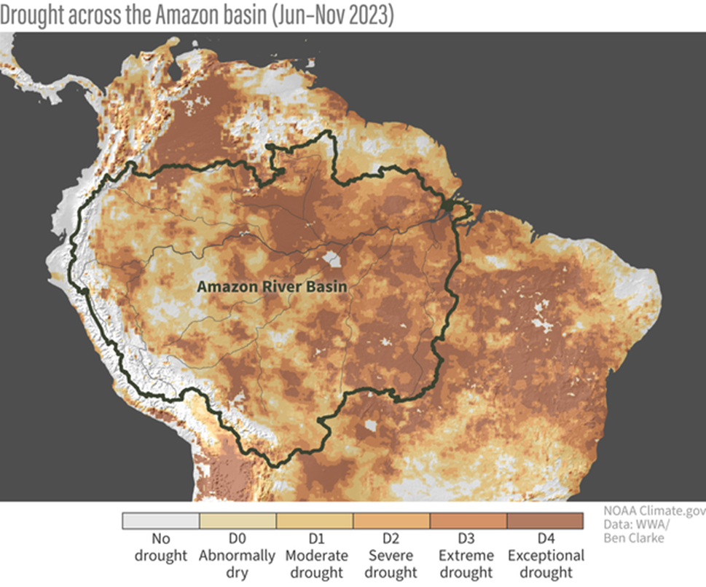

**Her er en oversikt over områdene som er påvirket, samt graden av påvirkning, som følge av den pågående tørken i Amazonas, 2023-2024.**

**Tørken har ført til at landlige og elvekommuniteter har blitt avskåret fra matforsyninger, markeder for avlingene deres og helsetjenester. Dette har resultert i mangel på drikkevann og mislykkede avlinger. Strømbrudd har også oppstått som følge av at vannkraftverk har tørket opp.**

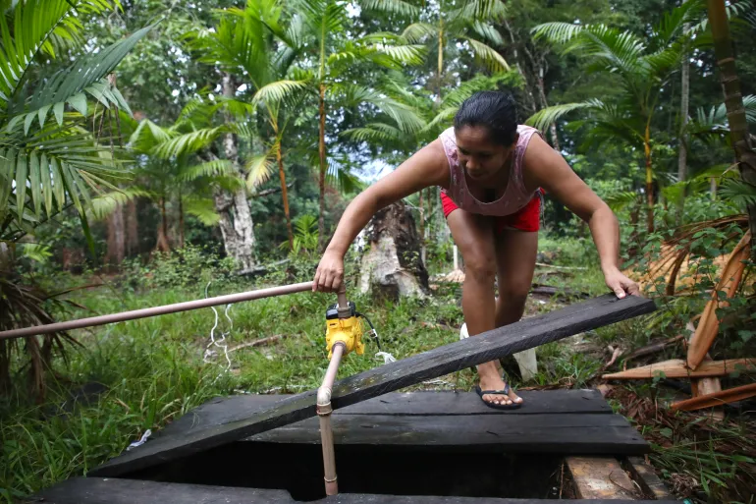

**Mange husstander bruker nå brønner til drikkevann, spesielt når elvevannet blir for gjørmete til å bli konsumert.**

**I tillegg har tørken forverret skogbranner, og høye vanntemperaturer har vært knyttet til en massedød av elveliv.**

**Kriminelle virksomheter har også utnyttet de tørre forholdene til å rydde regnskogen med ild, som en del av “land-grab-ordninger”.**

**“Land-grab-ordninger” refererer vanligvis til praksisen der store områder med land, ofte i utviklingsland, blir kjøpt eller leid av utenlandske investorer eller selskaper. Dette kan skje for en rekke formål, inkludert landbruk, skogbruk, eller utvinning av naturressurser.**

**Disse ordningene har blitt kritisert for en rekke grunner. Kritikere hevder at de ofte skjer uten hensyn til rettighetene og behovene til lokalbefolkningen som bor på eller bruker landet. I noen tilfeller kan det føre til tvangsforflytning av lokale samfunn. I tillegg kan det ha negative miljømessige konsekvenser, spesielt når det gjelder avskoging og tap av biologisk mangfold.**

**Det er viktig å merke seg at “land-grabbing” er et komplekst og kontroversielt emne, og det er mange forskjellige synspunkter på det. Noen mener at det kan bidra til økonomisk utvikling og jobbskaping, mens andre ser det som en form for nykolonialisme. Det er også en rekke internasjonale og nasjonale lover og retningslinjer som forsøker å regulere praksisen for å beskytte rettighetene til lokale samfunn og miljøet.**

**Nedbøren i Amazonas er blitt redusert i enkelt områder med mye avskoging. Regnskog suger opp og frigjør fuktighet, og bidrar til å generere sykluser med nedbør. Men uten de tettpakkede trærne synker luftfuktigheten, noe som betyr mindre regn.**

**«For ti til 15 år siden var ikke disse brannene et problem. Skogen pleide å være fuktigere, noe som gjorde at flammene ikke ville forplante seg», sier Ezaquiel Pereira, som jobber for Curralinhos miljøavdeling.**

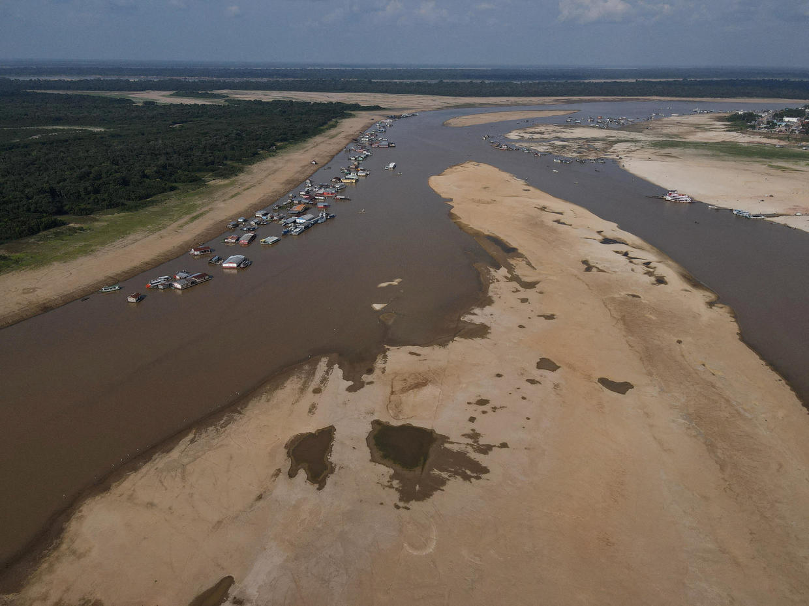

**En tragisk hendelse har funnet sted i Tefé-sjøen i Amazonas, Brasil. Over 150 elvedelfiner, inkludert de truede rosa og tucuxi-delfinene, har mistet livet som følge av intens tørke og stigende vanntemperaturer.**

**Forskere fra Mamirauá Sustainable Development Institute (IDSM) og andre organisasjoner har undersøkt flere mulige årsaker til denne massedøden. Disse inkluderer sykdom og forurensning fra kloakk. Imidlertid peker bevisene mot vanndybde og temperatur som hovedkomponentene i denne massedøden. På et tidspunkt ble det faktisk målt en vanntemperatur på over 39°C i Tefé-sjøen.**

**Dødsfallet til disse delfinene har store konsekvenser for det lokale økosystemet. Delfiner er ansett som ‘vaktbikkjer’ for miljøet de lever i. Deres skjebne reflekteres i de andre artene som lever rundt dem, inkludert mennesker. I tillegg til delfinene, har det også vært en økning i dødeligheten blant fiskearter i regionen. Dette er avgjørende for matsikkerheten og levebrødene til lokale samfunn.**

**Referanser:**

* Granato-Souza, D., and D. W. Stahle, 2023: Drought and Flood Extremes on the Amazon River and in Northeast Brazil, 1790–1900. J. Climate, 36, 7213–7229, <https://doi.org/10.1175/JCLI-D-23-0146.1>.
* Martiniussen, E. (2024, 9. februar). Amazonas kan tørke ut. Dag og Tid.
* Martiniussen, E. (2024, 9. februar). Ekstremtørke trugar Amazonas. Dag og Tid.
* Ellestad, O. H., & Humlum, O. (2024, 15. mars). Motinnlegg på førstesideoppslaget i Dag og Tid om at «Amazonas kan tørke ut». Dag og Tid.
* Granato‐Souza, D., Stahle, D. W.,Torbenson, M. C. A., Howard, I. M.,Barbosa, A. C., Feng, S., et al.. (2020).Multidecadal changes in wet seasonprecipitation totals over the easternAmazon.Geophysical Research Letters,47, e2020GL087478. <https://doi.org/10.1029/2020GL087478>
* Devastating drought in Amazon result of climate crisis, study shows, Damian Carrington Environment editor, Wed 24 Jan 2024, The Guardien
* <https://www.climate.gov/news-features/event-tracker/preliminary-analysis-says-global-warming-more-blame-el-nino-amazons>
* <https://www.aljazeera.com/news/2023/12/20/everything-is-dead-how-record-drought-is-wreaking-havoc-on-the-amazon>
* Lewis, Simon & Brando, Paulo & Phillips, Oliver & van der Heijden, Geertje & Nepstad, Daniel. (2011). The 2010 Amazon Drought. Science (New York, N.Y.). 331. 554. 10.1126/science.1200807.
* Foley, J. A., A. Botta, M. T. Coe, and M. H. Costa, El Nin ̃ o – Southern oscillation and the climate, ecosystems and rivers ofAmazonia,Global Biogeochem. Cycles,16(4), 1132, doi:10.1029/2002GB001872, 2002.
* Francisco W. Cruz, Stephen J. Burns, Michael Jercinovic, Ivo Karmann, Warren D. Sharp, Mathias Vuille, Evidence of rainfall variations in Southern Brazil from trace element ratios (Mg/Ca and Sr/Ca) in a Late Pleistocene stalagmite, Geochimica et Cosmochimica Acta,

Volume 71, Issue 9, 2007, Pages 2250-2263, ISSN 0016-7037, <https://doi.org/10.1016/j.gca.2007.02.005>.